Положение о Всероссийском конкурсе профессионального мастерства

"Учитель года - 2025"


Утверждаю
Маврин И.Е.______________

Организатором выступает Национальный Образовательный Портал «Педагоги России» (Свидетельство о регистрации средства массовой информации ЭЛ №ФС77 – 70351 от 13.07.2017, выдано Федеральной службой по надзору в сфере связи, информационных технологий и массовых коммуникаций)

Участие в конкурсе БЕСПЛАТНОЕ, участник оплачивает только оформление диплома

Сроки проведения конкурса:
Конкурс проводится с 15 сентября по 10 октября 2025 года.

Цель конкурса:
Развитие профессионального мастерства педагогов, возможность принять участие в конкурсе всероссийского масштаба.

Участники конкурса:
Принять участие в Конкурсе могут работники любых образовательных учреждений:
педагоги дошкольных образовательных учреждений (воспитатели, педагоги-психологи, педагоги-логопеды, учителя-дефектологи, музыкальные руководители, физ. инструкторы, тьюторы и др.);
педагоги общеобразовательных учреждений (школ, гимназий, лицеев и др.);
педагоги учреждений средне – специального и высшего образования (училищ, техникумов, колледжей, высших учебных заведений);
педагоги коррекционных учреждений;
педагоги учреждений дополнительного образования, в т.ч. музыкальных школ.
Возраст участников не ограничивается, педагогический стаж не учитывается.
Участие может быть индивидуальным или совместным.

Конкурсные работы
Особые требования к формату, форме, шрифту, оформлению, объему работы не предъявляются.

На конкурс принимаются:
- конспекты занятий, уроков или внеклассных мероприятий,
- педагогические проекты,
- методические разработки,
- педагогические статьи с описанием опыта,
- авторские программы,
- наглядно-дидактические пособия,
- мастер – классы,
- презентации.
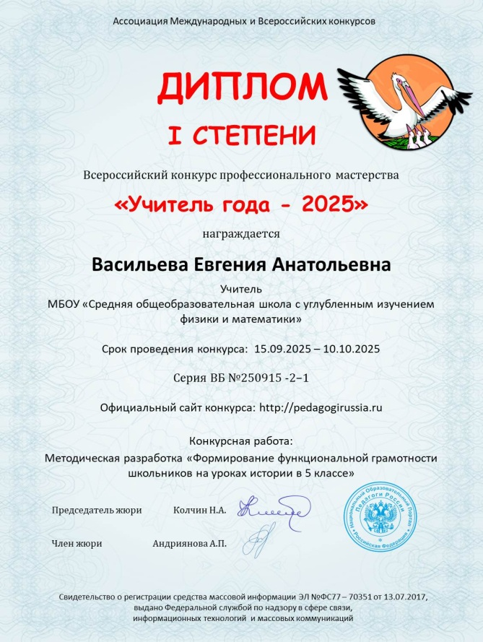
Награждение
- По итогам конкурса жюри определяются победители и призёры, все участники получают дипломы 1,2 или 3 степени. Квота на число призовых мест не устанавливается.
- Все дипломы имеют серию и номер и могут использоваться для аттестации
- Рассылка дипломов осуществляется в электронном виде на адрес электронной почты, указанный в заявке на участие в конкурсе, в течение 2 рабочих дней после получения вашей работы.
- Если в течение 3 рабочих дней после отправки работы вы не получили диплом, проверьте папку СПАМ и напишите нам на почту ped.rossii@yandex.ru

Для участия в конкурсе необходимо направить:
- Заявку на участие в конкурсе.
- Материалы конкурса
- Копию квитанции об оплате оргвзноса на изготовление диплома - 200 рублей. Участник производит оплату по реквизитам, указанным в положении в день отправки материалов. Если работа выполнена в соавторстве, то оплата производится за каждого автора, и каждый педагог получает индивидуальный диплом.

Материалы принимаются в электронном варианте по электронной почте с пометкой «На конкурс».

Заявка участника Всероссийского конкурса профессионального мастерства

"Учитель года - 2025"
Фамилия, имя, отчество (полностью)
Должность
Краткое наименование Вашей организации, город (населенный пункт)
Название конкурсной работы
Электронный адрес для отправки диплома
Телефон мобильный

Заявка участника направляется в электронном виде вместе с материалами и копией квитанции об оплате организационного взноса по электронной почте ped.rossii@yandex.ru

Контактная информация:
Национальный Образовательный Портал «Педагоги России»
E-mail: ped.rossii@yandex.ru Сайт: http://pedagogirussia.ru
Платежные реквизиты для оплаты орг. взноса на изготовление диплома:

Для оплаты по QR коду нужно зайти в мобильное приложение банка
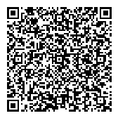
Оплата производится в день отправки материалов
Получатель платежа: ИП Маврин Иван Евгеньевич
ИНН/ КПП 595701257861
Расчетный счет № 4080 2810 5000 0741 6569Банк: АО «ТБанк»
БИК: 044525974
Корреспондентский счет: 3010 1810 1452 5000 0974
Назначение платежа: Диплом
Оплату необходимо производить на счет организации

Как произвести оплату через сбербанк онлайн на счет:
Платеж по реквизитам
- Вводите ИНН получателя 595701257861
- Водите расчетный счет получателя 4080 2810 5000 0741 6569
- Вводите БИК 044525974
- Наименование организации ИП Маврин И.Е.
- Вводите КПП 0
- В назначении платежа пишете слово ДИПЛОМ и фамилию участника
- Вводите сумму перевода
- Нажимаете оплатить

Также оплату можно произвести на карту Сбербанка 5469 4900 1980 8977 (получатель Полина Ивановна Г.) (в назначении платежа можно (но не обязательно) указать ТОЛЬКО фамилию участника).

  Извещение
  Кассир
  Форма № ПД-4
  ИП Маврин Иван Евгеньевич
  (наименование получателя платежа)
    595701257861
    4 | 0 | 8 | 0 | 2 | 8 | 1 | 0 | 5 | 0 | 0 | 0 | 0 | 7 | 4 | 1 | 6 | 5 | 6 | 9
  (ИНН/КПП получателя платежа) |  | (номер счета получателя платежа)
  в | АО «ТБанк» | БИК
    0 | 4 | 4 | 5 | 2 | 5 | 9 | 7 | 4
   | (наименование банка получателя платежа)
  Номер кор./сч. банка получателя платежа
    3 | 0 | 1 | 0 | 1 | 8 | 1 | 0 | 1 | 4 | 5 | 2 | 5 | 0 | 0 | 0 | 0 | 9 | 7 | 4
  Диплом и фамилию участника
  (назначение платежа)
  Ф.И.О плательщика
  Адрес плательщика
  Сумма платежа |  | руб.
  Дата « |  | » |  | 20 |  | г.
  С условиями приема указанной в платежном документе суммы, в т.ч. с суммой взимаемой платы за услуги банка, ознакомлен и согласен.
  Подпись плательщика
Квитанция  Кассир
  Форма № ПД-4
  ИП Маврин Иван Евгеньевич
  (наименование получателя платежа)
    595701257861
    4 | 0 | 8 | 0 | 2 | 8 | 1 | 0 | 5 | 0 | 0 | 0 | 0 | 7 | 4 | 1 | 6 | 5 | 6 | 9
  (ИНН/КПП получателя платежа) |  | (номер счета получателя платежа)
  в | АО «ТБанк» | БИК
    0 | 4 | 4 | 5 | 2 | 5 | 9 | 7 | 4
   | (наименование банка получателя платежа)
  Номер кор./сч. банка получателя платежа
    3 | 0 | 1 | 0 | 1 | 8 | 1 | 0 | 1 | 4 | 5 | 2 | 5 | 0 | 0 | 0 | 0 | 9 | 7 | 4
  Диплом и фамилию участника
  (назначение платежа)
  Ф.И.О плательщика
  Адрес плательщика
  Сумма платежа |  | руб.
  Дата « |  | » |  | 20 |  | г.
  С условиями приема указанной в платежном документе суммы, в т.ч. с суммой взимаемой платы за услуги банка, ознакомлен и согласен.
  Подпись плательщика

